XXII Всероссийская олимпиада школьников по астрономии 2014-2015 учебный год
XII олимпиада по астрономии и космонавтике школьников города Калуги
I школьный этап

7-8 КЛАСС
I. Знакомство с конфигурацией созвездий
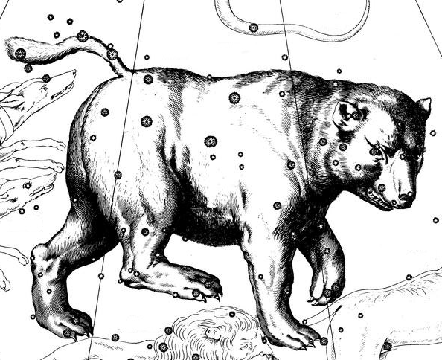
Рис. 1
1. (5 баллов) На рисунке (рис.1) показано изображение части созвездия из старинного звёздного атласа Яна Гевелия. Как называется это созвездие?
(3 балла) Можно ли увидеть это созвездие с Южного географического полюса?
II. Калейдоскоп по астрономии и космонавтике
Ответьте на вопросы (каждый вопрос до 4 баллов).
2.1. Назовите самую большую по размеру планету Солнечной системы.
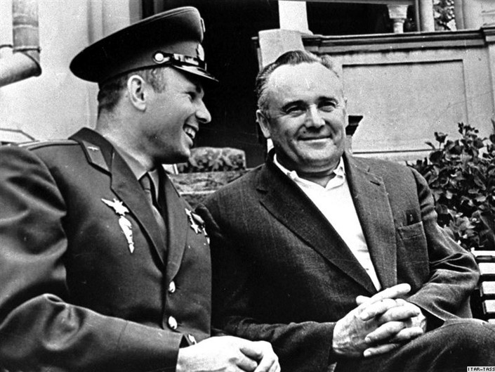
Рис. 2
2.2. Венера, Юпитер, Марс, Луна, Уран - что лишнее в этом списке, почему?
3.1. На фотографии (рис.2) запечатлена встреча первого космонавта Юрия Алексеевича Гагарина с главным конструктором первых советских космических аппаратов. Назовите имя этого человека. Какие космические проекты были осуществлены под его руководством?
3.2. В настоящее время обсуждается проект пилотируемой космической экспедиции на Марс. Смогут ли космонавты находиться на поверхности Марса без скафандров? Ответ поясните.
III. Решите задачи, поясняя решение рассуждениями (по 8 баллов за задачу).
4. «Ближайший сосед». Используя данные приведенной ниже таблицы, определите, какая из планет Венера или Марс подходит к Земле ближе. Орбиты планет считать круговыми и лежащими в одной плоскости. Ответ пояснить рисунком, отражающем схематично взаимное расположение планет, когда между ними самое маленькое расстояние.
Планета | Среднее расстояние от Солнца
Планета | млн. км | астрономические единицы
Меркурий | 57,9 | 0,39
Венера | 108,2 | 0,72
Земля | 149,6 | 1,00
Марс | 227,9 | 1,52
Юпитер | 778,3 | 5,20
Сатурн | 1429,4 | 9,54
Уран | 2871,0 | 19,19
Нептун | 4504,3 | 30,06

5. «Связь с Луноходом». 17 ноября 1970 года на поверхность Луны межпланетной станцией «Луна - 17» был доставлен советский Луноход-1, проработавший на её поверхности до 14 сентября 1971 года. Работой Лунохода управляли с Земли с помощью радиосвязи. Оцените сколько примерно времени шел радиосигнал от Земли до Лунохода. Среднее расстояние от Земли до Луны принять равным 380 тыс. км, скорость радиосигнала 300 000 км/с.

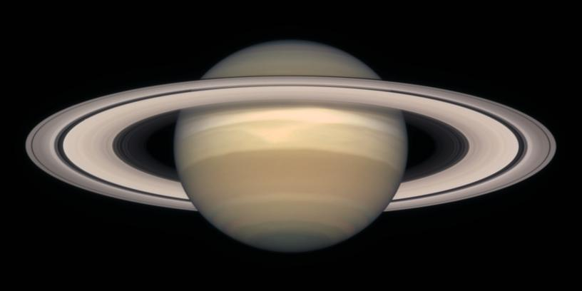

Рис. 3
6. «Планета Солнечной системы». На рис. 3 показана фотография с космического телескопа Хаббл одной из планет Солнечной системы. Назовите эту планету. К какому типу планет она относится? Какие особенности этой планеты Вы знаете?
XXII Всероссийская олимпиада школьников по астрономии 2014-2015 учебный год
XII олимпиада по астрономии и космонавтике школьников города Калуги
I школьный этап

9 КЛАСС
I. Знакомство с конфигурацией созвездий
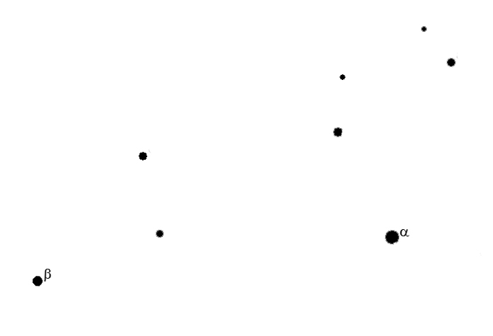
Рис. 1
1. (6 баллов). На рисунке (Рис. 1) изображён участок звёздного неба. Часть какого зодиакального созвездия можно на нём различить?
(2 балла) В какое время года лучше наблюдать это созвездие с территории Калужской области?
II. Калейдоскоп по астрономии и космонавтике
Ответьте на вопросы (каждый вопрос до 4 баллов).
2.1. Какое из перечисленных созвездий нельзя увидеть с территории Калужской области: Лебедь, Лисичка, Большая Медведица, Паруса, Персей.
2.2. В ясные августовские ночи можно наблюдать большое количество «падающих звезд». Что представляют собой «падающие звезды»?
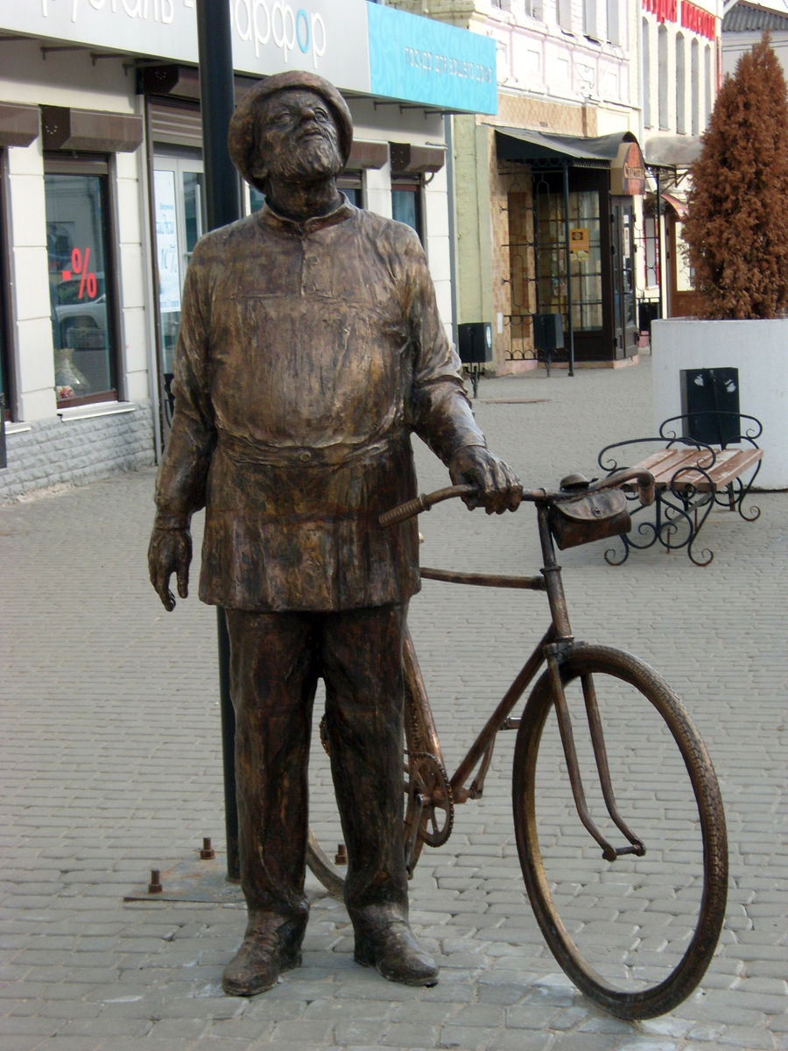
Рис. 2
3.1. Можно ли зажечь обычную спичку на Луне?
3.2. На фотографии (Рис. 2) Вы видите памятник, расположенный на улице Театральной в городе Калуга. Кому посвящен этот памятник? Как связана судьба этого человека с городом Калуга?
III. Решите задачи, поясняя решение рассуждениями (по 8 баллов за задачу).
4. «Луноход-1». 17 ноября 1970 года на поверхность Луны межпланетной станцией «Луна-17» был доставлен советский Луноход-1, проработавший на её поверхности до 14 сентября 1971 года. Используя данные таблицы, определите среднюю скорость передвижения лунохода за пятый лунный день. Как Вы думаете, почему луноход был столь медлителен?
Пройденный Луноходом-1 путь по лунным дням
Лунный день | Пройденное расстояние, м | Лунный день | Пройденное расстояние, м
№1 (17-24.11.1970) | 197 | №2 (08-23.12.1970) | 1522
№3 (07-21.01.1971) | 1936 | №4 (07-20.02.1971) | 1573
№5 (07-20,03.1971) | 2004 | №6 (06-20.04.1971) | 1029
№7 (06-20.05.1971) | 197 | №8 (04-11.06.1971) | 1560
№9 (03-17.07.1971) | 219 | №10 (02-16.08.1971) | 215
№11 (31.08-15.09.1971) | 88 | Завершение миссии Лунохода
5. «Полет в Иркутск». Самолет вылетел из Москвы в 9.00 утра и прибыл в Иркутск в 19 часов 40 мин по местному времени. Сколько длится перелет из Москвы в Иркутск? Иркутск располагается в 7 часовом поясе, Москва – во втором.
6. «Наблюдение планет». На земном небе невооруженным глазом можно наблюдать близкие к Земле планеты Солнечной системы. Марс, Юпитер и Сатурн в периоды наилучшей видимости наблюдаются всю ночь и достаточно высоко поднимаются над горизонтом. Венера и Меркурий бывают видны только вечером или утром. Причем условия наблюдения Меркурия очень сложны, слабый блеск планеты теряется в лучах Солнца. Объясните, почему ни Венеру, ни Меркурий нельзя наблюдать глубокой ночью как Марс или Юпитер.
XXII Всероссийская олимпиада школьников по астрономии 2014-2015 учебный год
XII олимпиада по астрономии и космонавтике школьников города Калуги
I школьный этап

10 КЛАСС
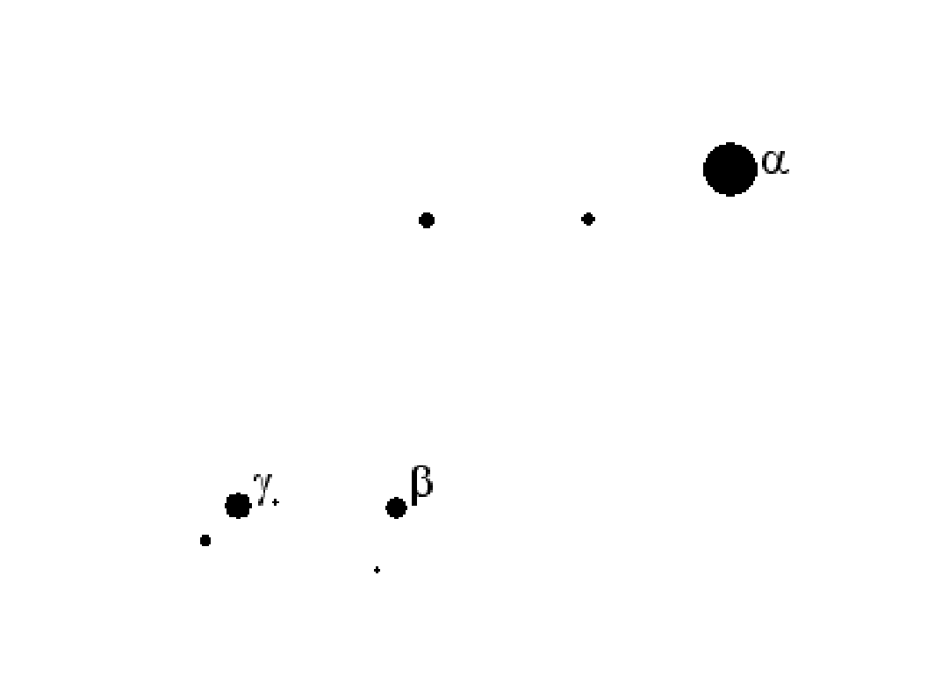
Рис.1
I. Знакомство с конфигурацией созвездий
1. (6 баллов) На рисунке 1 изображён участок звёздного неба. Часть какого созвездия можно на нём различить?
(2 балла) Как называется самая яркая звезда этого созвездия?
II. Калейдоскоп по астрономии и космонавтике
Ответьте на вопросы (каждый вопрос до 4 баллов).
2.1. Комета Галлея, Сатурн, Солнце, Сириус, астероид Икар – какой объект лишний в этом списке? Почему?
2.2. Почему древние мореходы (египтяне, финикийцы, греки), жившие около 5000 лет назад, пользовались для ориентирования в море Большой Медведицей и не пользовались Полярной звездой?
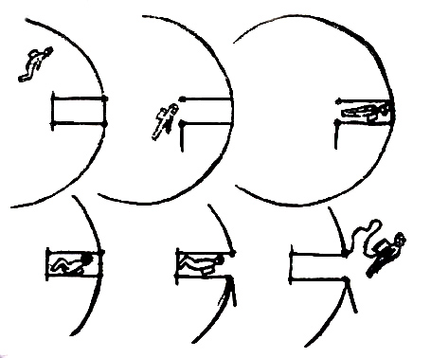
Рис. 2
3.1. На рис. 2 вы видите рисунок из трудов К.Э. Циолковского, на котором показана последовательность действий для космонавта. Что осуществляет космонавт на представленной схеме? Кто впервые в мире осуществил это действие?
3.2. Первыми космическими путешественниками в СССР были собаки. А каких животных использовали для отработки первых космических полетов и исследования поведения живых организмов в космических условия в США?
III. Решите задачи, поясняя решение рассуждениями (по 8 баллов за задачу).
4. «Полярная». Сейчас вблизи северного Полюса Мира располагается Полярная звезда, её склонение составляет около 89°16′. Сколько дисков полной Луны вместится между Полярной и северным Полюсом Мира? Угловой размер полной Луны принять равным 0,5°.
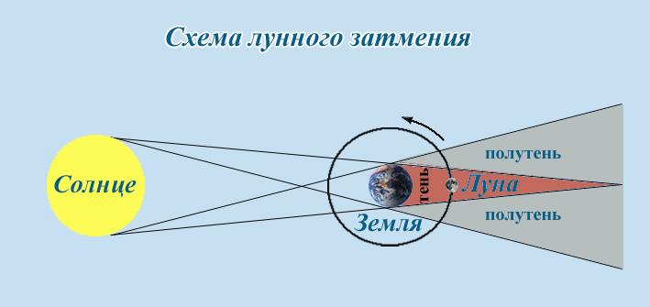
Рис. 3
5. «Тень Земли». Лунные затмения наблюдаются, когда Луна входит в земную тень (рис. 3). Оцените длину земной тени. Радиус Земли 6400 км, радиус Солнца 6,96·10⁸ м.
6. «Проект SETI». В 1974 году в рамках проекта SETI по поиску внеземной жизни в космос в направлении шарового звездного скопления М31 было отправлено зашифрованное сообщение с посланием для иных цивилизаций от землян. Оцените до какого расстояния успел распространиться этот радиосигнал. Выразите это расстояние в километрах, астрономических единицах и световых годах. Во сколько раз это расстояние больше, чем расстояние до ближайшей звезды проксимы Центавра, расположенной в 4,24 световых лет от нас? Скорость распространения радиосигнала 300 тыс. км/с.
1 а.е. – астрономическая единица – среднее расстояние от Земли до Солнца, составляет 150 млн. км.
Световой год – расстояние, которое преодолевает свет за год, передвигаясь со скоростью 3⋅10⁸ м/с.
XXII Всероссийская олимпиада школьников по астрономии 2014-2015 учебный год
XII олимпиада по астрономии и космонавтике школьников города Калуги
I школьный этап

11 КЛАСС
I. Знакомство с подвижной картой звездного неба
Этой осенью и зимой можно будет наблюдать Юпитер. На 10 декабря 2014 года координаты Юпитера указаны в таблице.
прямое восхождение | склонение | видимая звездная величина
9^{h} 40^{m} | +14º 46´ | -2,2 ^{m}
В каком созвездии будет находиться 10 декабря Юпитер? (4 балла)
По подвижной карте звездного неба определите координаты самой яркой звезды этого созвездия (4 балла)

II. Калейдоскоп по астрономии и космонавтике
Ответьте на вопросы (каждый вопрос до 4 баллов).
2.1. Туманность Андромеды, Млечный Путь, туманность Конская Голова, Большое Магелланово Облако - что является лишним? Почему?
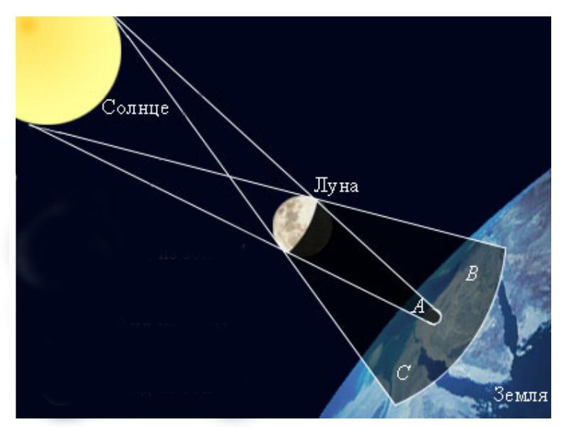
Рис. 1
2.2 Схема какого явления показана на рис. 1? Что видит наблюдатель в зонах А, В и С?
3.1. Две одинаковые капли чистой воды при комнатной температуре поместили на одинаковые пластинки в сосуд, температура внутри которого поддерживается равной -20°С. Одна капля находится на Земле, а другая на космической станции. Давление в сосудах считать одинаковым. Какая капля быстрее замерзнет. Почему?
3.2. Могут ли космонавты на МКС определять массу тел с помощью рычажных весов? Ответ кратко поясните.

III. Решите задачи, поясняя решение рассуждениями (по 8 баллов за задачу).
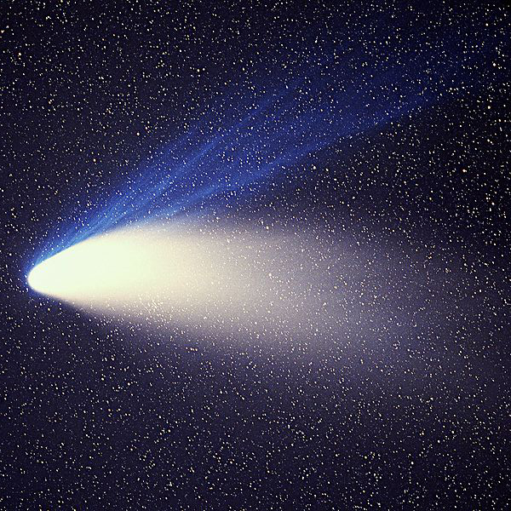
Рис.2 Комета Хейла-Боппа
4. «Комета». В 1997 году земляне могли наблюдать на небе невооруженным глазом красивую комету Хейла-Боппа (рис.2). Комета подошла к Солнцу на минимальное расстояние в 0,91 а.е., а затем стала удаляться, ослабевая в блеске. Наибольшее расстояние, на которое удаляется комета от Солнца оценивается в 369 а.е. Определите в каком году земляне вновь смогут наблюдать эту комету. Считать, что орбита кометы за это время не изменится.
5. «ГЛОНАСС». Определите высоту полета над Землей спутника ГЛОНАСС, если один оборот вокруг Земли он совершает за 11 часов 15 минут 44 секунды, передвигаясь по почти круговой орбите со скоростью 3, 95 км/с
6. «Экзопланеты». В объеме радиусом 100 пк от Солнца в настоящее время открыто порядка 400 экзопланет. Оцените по порядку величины сколько экзопланет находиться в нашей Галактике. Считать Галактику диском радиусом 15 000 пк и толщиной 200 пк, а экзопланеты равномерно распределенными по всему объему Галактики.
Объём шара определяется по формуле $V=\frac{4}{3}{πR}^{3}$
1 пк - парсек - единица измерения расстояния.

